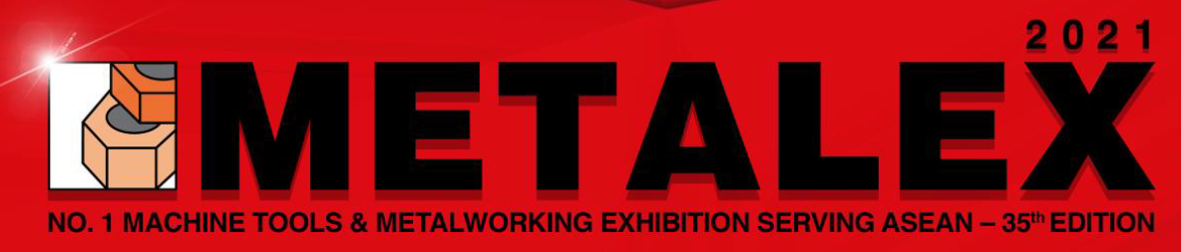
國貿局補助爭取中，將從優補助
泰國國際金屬加工機械展
●2021年11月17-20日●Bangkok International Trade and Exhibition Centre,(BITEC)
台 商 連 續 參 展 2 0 年~~東 南 亞 最 大 之 展 覽
泰國是東協十國當中第二大經濟體，有東協心臟之稱，再加上近年來製造業陸續從中國遷往成本較低的國家，以泰國為重鎮的「東南亞製造」，也因此吸引外資與各國廠商的入駐。
Metalex是全東南亞金屬加工和製造業進步和發展的重要推動力，在COVID-19疫情肆虐，全球經貿往來因邊境管制大受衝擊的情況下，2020年泰國國際金屬加工展依然如期開展。儘管規模與上屆相比稍微縮減，仍有台灣、德國、日本三個國家館，現場共 2,700個品牌、3,300件展品展出，參觀人數為53,122人，今年已有多家臺灣廠商報名參加。該展在國際間的工業機械和技術領域裡，發揮著極重要的催化作用，透由展出可以與全球相關產業做最新的科技和知識交流，是個絕不可錯過的商業平台。
適合參展產品 | 機械手臂、機械及五金零件、度量儀器設備、工具、五金、金屬加工機 、工具機、EDM、機械及模具、整廠設備、自動化設備、Pump & Valve、五金、線、管材 | 展出主題 | - 金屬切削與成型工具機  - 刀具、工具系統  - 檢驗與量測設備  - 機械零組件  - 自動化系統與控制  - 同期展出「ROBOT X」機器人展
參展費用(實體) | - 標準攤位：每平方公尺新台幣23,000元。(最低12 sqm)  - 標準裝潢配備：地毯、公司名牌、三面隔牆、一桌二椅、日光燈二支、一個五安培單向非動力插座、垃圾桶  - 淨地攤位：每一平方尺新台幣19,800元(最低36sqm)
遠端參展(虛實整合攤位) | 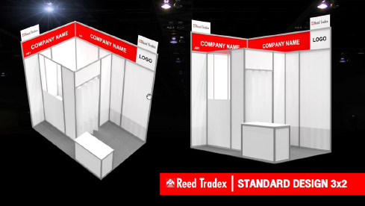  - 虛實整合攤位(6平方公尺)  - 每攤位新台幣158,000元。  - 隔板、地毯、公司招牌、會議室(一桌兩椅)、筆電*1、網路、線上會議帳號、燈/電(5安培/220伏特)、接待櫃台、QR目錄及網站、技術及攤位裝飾支援。
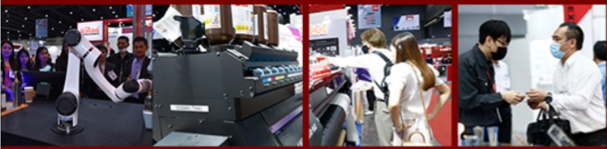

泰國國際金屬加工機械展
●2021年11月17-20日●Bangkok International Trade and Exhibition Centre,(BITEC)
公司名稱(中)
公司名稱(英)
公司統一編號
聯絡人(中) |  | 職稱(中)
聯絡人(英) |  | 職稱(英)
公司電話 |  | 公司傳真
聯絡人Email |  | 手機
公司地址(中)
公司地址(英)
公司官網URL | http://
公司身分別 | □智慧自動化與機器人協會會員 □非會員
攤位費  (實體) | □Invoice：新台幣23,000元(未稅)/9m²× 個攤位＝NT$ 。  □發 票：新台幣25,000元(含稅)/9m²× 個攤位＝NT$ 。
淨地攤位 | □Invoice：新台幣19,800元(未稅)/9m²× 個攤位＝NT$ 。  □發 票：新台幣21,000元(含稅)/9m²× 個攤位＝NT$ 。
虛實整合攤位 | □Invoice：新台幣158,000元(未稅)/6m²× 個攤位＝NT$ 。  □發 票：新台幣166,000元(含稅)/6m²× 個攤位＝NT$ 。
展出商品(中)
展出商品(英)
報名辦法與  參展說明 | - 請將參展報名表填妥加蓋公司印章及聯絡人簽名後掃描電郵或傳真至本會。  - 請依照約定參展費用與繳費期限電匯至本會帳戶，未繳費者視同未完成報名手續。  匯款帳號 : 玉山銀行 大墩分行  代碼：8080288 帳號：0288940027199(共13碼)  戶名：社團法人台灣智慧自動化與機器人協會  - 以上價格為暫訂價，若因匯率大幅調升，將另行通知補繳差額。  - 本會將開立Invoice，若有需要發票則另需多加5%發票稅。  - 報名參展經大會同意核配攤位後退展者，將不予退費。  - 攤位費已繳，但經大會審核不符參展條件者，將全額退費。
公司印章： 填表人簽名：

填表人： 手機： 填表日期： 年 月 日

